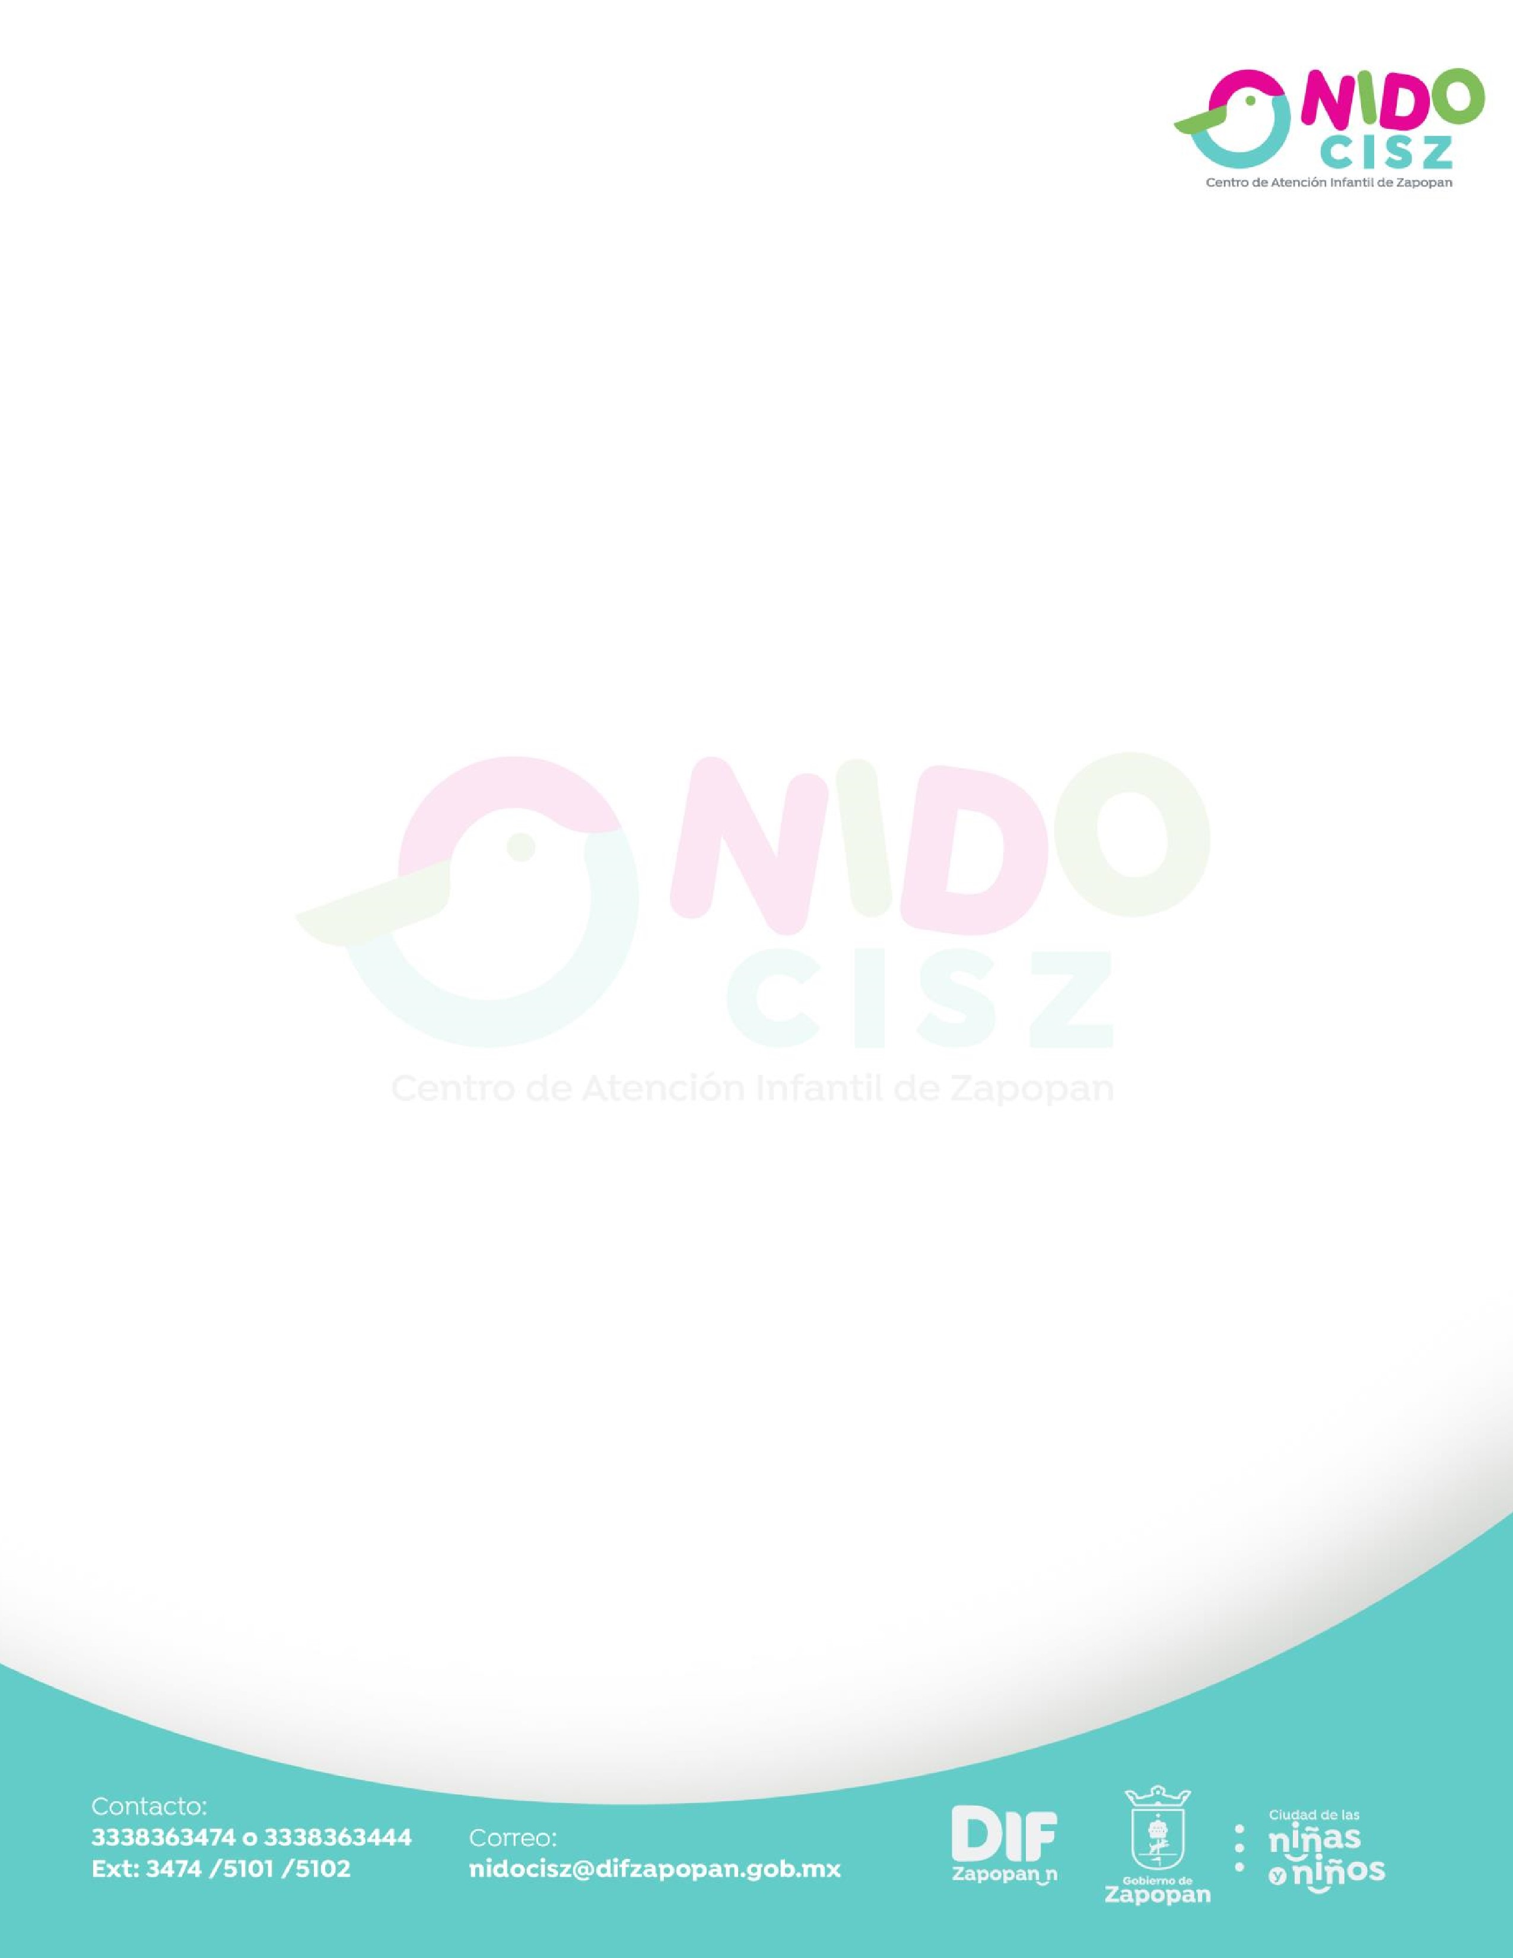

**CARTA INTENCIÓN DE INGRESO**

Por medio de la presente, manifiesto mi intención para que mi hija(o) pueda ingresar al Centro de Atención Infantil

“Nido CISZ” en el nivel y/o grado que corresponda según su edad.

**DATOS DEL MENOR**

Nombre de la niña o niño:

Mia camila alba becerra

Tipo de sangre:

A+

Fecha de nacimiento: Día ___

9

____ Mes ___

12

____ Año ____

2022

___ Edad ____

1

años

____

**DATOS DEL BENEFICIARIO (MADRE, PADRE O TUTOR)**

Nombre:

Karina miroslava becerra ramos

Número de empleado:

34106

Dependencia en la que trabaja (Dirección o área):

comisaria

Puesto:

policia

Lugar y fecha de nacimiento:

Zapopan Jalisco 27/09/1994

Estado civil:

casada

Teléfono de oficina:

Teléfono celular:

3337838829

A su vez, hago constar que los datos aquí presentados son fidedignos y autorizo el uso de los mismos a fin de

completar los requerimientos de ingreso a la Guardería Nido CISZ.

Zapopan, Jalisco a __

06

____ de _______

marzo

___________ del 2024